Název projektu: Podpora výuky v technických oborech
Registrační číslo projektu: CZ.1.07/1.5.00/34.0458
Název šablony: III/2 – Inovace a zkvalitnění výuky prostřednictvím ICT
Název školy: Střední odborná škola NET OFFICE Orlová, spol. s r.o.
Vypracovala: Ing. Adéla Tomalová

Materiál č. 5 – Propojení stylu odstavce a seznamu

Teorie
Styl seznamu a odstavce jsou ve Wordu dva oddělené objekty. Proto nejprve vytvoříme styl odstavce, ve kterém nastavíme formát písma a odstavce. Pak vytvoříme styl seznamu a propojíme jej s připraveným stylem odstavce.
Do adresáře as/word/seznamy nakopírujte soubor seznam_t2
Vytvoříme styly odstavce podle následujícího zadání. Základní písmo Calibri:
první velikost 14, červený, tučné písmo, mezery před odstavcem 12b za odstavcem 6b
druhý velikost 12, světle modrý, mezery před odstavcem 6b za odstavcem 3b
třetí velikost 10, černý, mezery před odstavcem 0 za odstavcem 3b
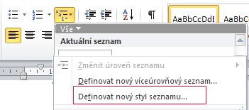
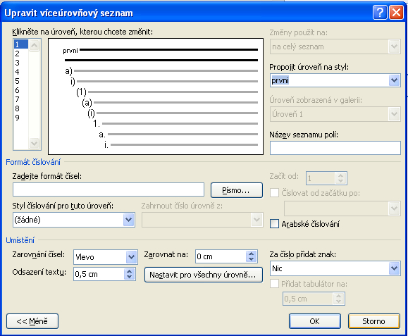
Pak vytvoříme nový styl víceúrovňového seznamu, který nazveme Obsah. Nastavení první úrovně vidíte na následujícím obrázku:
Nastavení druhé úrovně vidíte na následujícím obrázku:
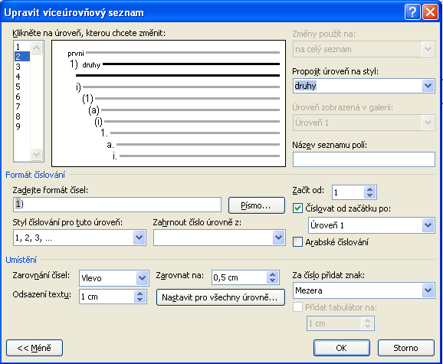
Aby číslování fungovalo, musíte ze seznamu „Styl číslování pro tuto úroveň“ vybrat seznam s arabskými čísly. Oddělovací znak napíšete do pole „Zadejte formát čísel“ po vybrání stylu číslování. Číslice seznamu musí být v na šedém pozadí.

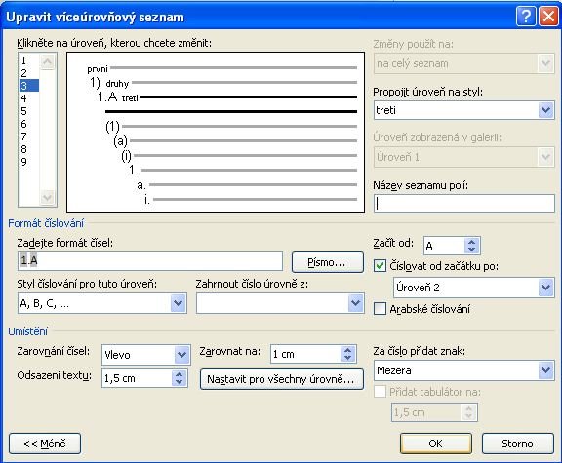
Nastavení třetí úrovně vidíte na následujícím obrázku:
Nastavení je složitější než v minulém u druhé úrovně.
- Pole s popiskem „Zadejte formát čísel“ vymažte.
- V poli s popiskem „Zahrnout číslo úrovně z“ vyberte Úroveň 2. V poli s popiskem „Zadejte formát čísel“ se objeví jednička. Za ní napište tečku
- Z pole s popiskem „Styl číslování pro tuto úroveň“ vyberte seznam velkých písmen. Velké písmeno se zobrazí na konci pole „Zadejte formát čísel“
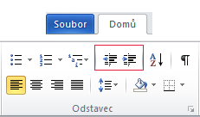
Nakonec v každé úrovni vyberte v poli s popiskem „Propojit úroveň na styl“ vytvořené styly. Ke třetí úrovni styl treti, ke druhé úrovni styl druhy a k první úrovni styl první.

Nastavte vytvořený styl na seznam a pomocí příkazů zmenšit odsazení nebo zvětšit odsazení, nastavujte u jednotlivých položek seznamu její úroveň.

Příklad
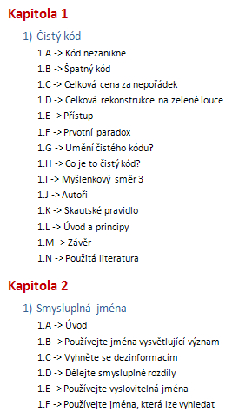
Vytvořte styly podle popisu v části teorie a naformátujte pomoci stylu seznamu text v souboru podle návrhu na obrázku na levé straně stránky.
Hotový soubor uložte jako seznam_t2A. Vytvořte kopii tohoto souboru a pojmenujte ji – seznam_t2b. V tomto souboru proveďte následující změny:
- Všechen text bude ve fontu Arial
- Názvy kapitol budou tmavěmodré a podtržené v celém řádku
- Číslování podkapitol bude 1.1. a znak mezery

Řešení
Ve stylech odstavců změňte font písma. Pokud jsou všechny styly založeny na normálním stylu, pak stačí změnit font zde.
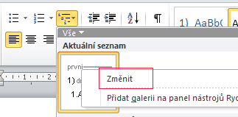
Ve stylu první změňte barvu písma a v ohraničení zvolte čáru přes celou šířku stránky.
Klikněte na Víceúrovňový seznam, vyberte aktuální seznam a pravým tlačítkem zobrazte příruční menu, kde vyberete položku změnit.
Klikněte na tlačítko Formát-> vyberte číslování-> vyberte druhou úroveň číslování-> a z pole s popiskem „Styl číslování pro tuto úroveň“ vyberte seznam arabských čísel.

Anotace a cíl: Pochopení spolupráce stylu seznamu a stylu odstavce.
Předpokládaný přínos (výstup): Upevnění znalostí a dovedností při práci se styly, efektivnější formátování dokumentu.
Předpokládaný čas: 25 minut

Citace
V materiálu nejsou použity žádné texty jiných autorů.

